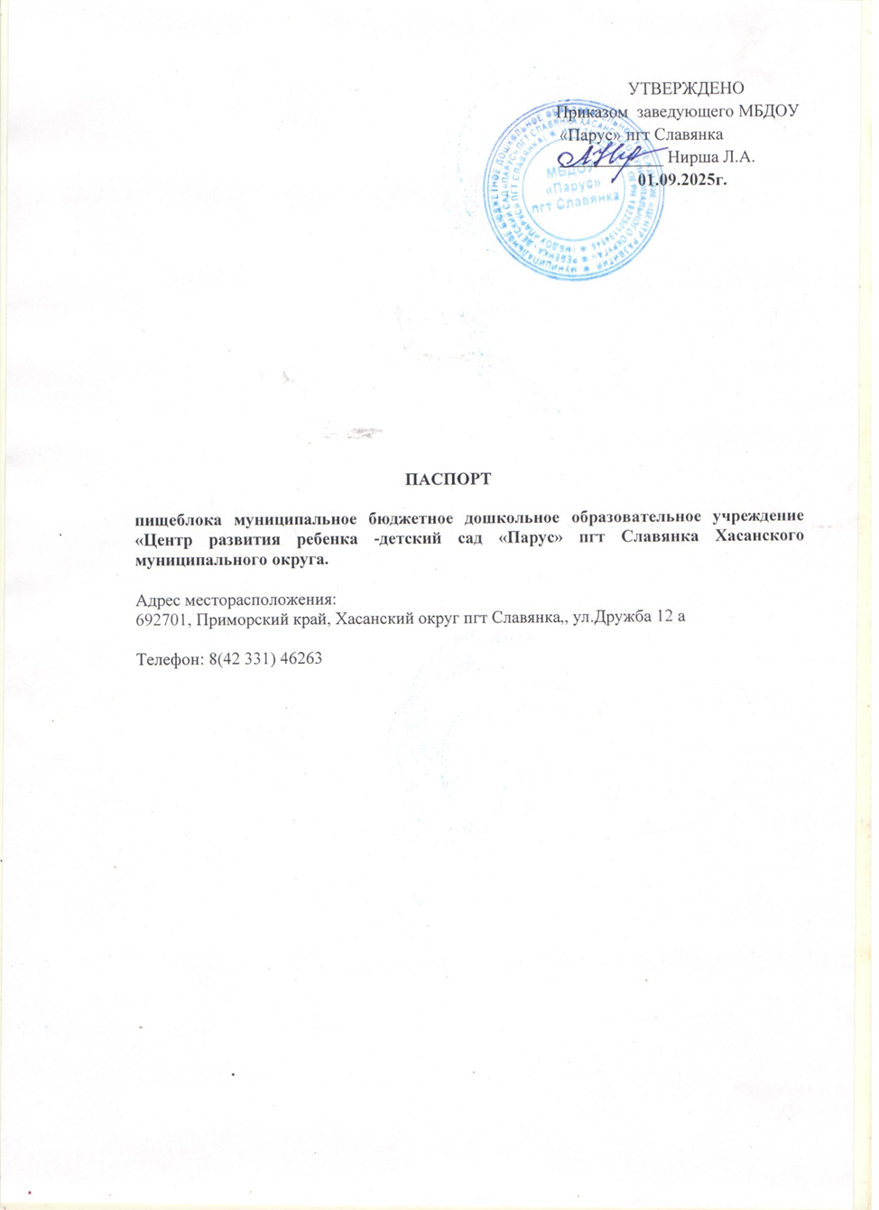

Содержание

- Общие сведения об образовательной организации:
-численность обучающихся по возрастным группам, в том числе численность льготной категории обучающихся
2.Состояние уровня охвата горячим питанием по возрастным группам обучающихся
3.Модель предоставления услуги питания
- оператор питания
- длительность контракта
4. Использование транспорта для перевозки пищевой продукции
5. Инженерное обеспечение пищеблока
-водоснабжение
-горячее водоснабжение
- отопление
- водоотведение
-вентиляция помещений
6. Проектная мощность (план-схема расположения \помещений) пищеблока
7. Материально-техническое оснащение пищеблока
8. Характеристика помещения и оборудования, план-схема столовой
9. Характеристика бытовых помещений
10. Штатное расписание работников пищеблока
11.Форма организации питания обучающихся
12.Перечень нормативных и технологических документов

- Общие сведения об образовательной организации, указываются следующая информация:
Руководитель образовательной организации: заведующий Нирша Людмила Анатольевна
Ответственный за питание воспитанников медицинская диет сестра Коврыгина Галина Ивановна
Численность педагогического коллектива : 8 чел.
Количество групп: 5
Количество посадочных мест
Площадь обеденного зала: нет

№ п\п | группы | Количество  групп | Численность обучающихся, всего чел. | В том числе льготной категории, чел.
1. | Группараннего возраста | 1
2. | Младшая группа | 1
3. | Средняя группа | 1
4. | Старшая группа | 1
5 | Подготовительная к школе группа | 1
 | Итого: | 5

2. Охват горячим питанием по возрастным группам воспитанников

2.1 Охват горячим питанием по возрастным группам воспитанников
№ п\п | Контингент по группам обучающихся | Численность, чел. | Охвачено горячим питанием
№ п\п | Контингент по группам обучающихся | Численность, чел. | Количество, чел. | % от числа обучающихся
1 | Первая группа раннего возраста | 14 | 14 | 100%
1 | в т.ч. воспитанники льготных категорий
1 | в т.ч. за родительскую плату | 13 | 13 | 99,86
2. | Младшая группа
2. | в т.ч. воспитанники льготных категорий
 | в т.ч. за родительскую плату
3. | Средняя группа
3. | в т.ч. воспитанники льготных категорий
3. | в т.ч. за родительскую плату
4. | Старшая группа
4. | в т.ч. воспитанники льготных категорий
4. | в т.ч. за родительскую плату
5. | Подготовительная к школе группа |  |  | 1
5. | в т.ч. воспитанники льготных категорий
5. | в т.ч. за родительскую плату |  |  | 99,76
 | Общее количество воспитанников всех возрастных групп | 38 | 38 | 99,81
 | в том числе льготных категорий | 2 | 2 | 0,19

3. Модель предоставления услуги питания: пищеблок, работающий на сырье

Модель предоставления питания | Пищеблок, работающий на сырье
Оператор питания, наименование | нет
Адрес местонахождения | Приморский край, пгт Славянка ул.Дружба 12а
Фамилия, имя отчество руководителя, контактное лицо | Нирша Людмила Анатольевна
Контактные данные: тел. / эл. почта | 8 9532167282
Дата заключения контракта | нет
Длительность контракта | нет

4. Использование специализированного транспорта для перевозки пищевой продукции

Вид транспорта | Легковой, грузовой
Принадлежность транспорта | -транспорт образовательной организации  -транспорт оператора питания  -транспорт организации поставщика пищевой продукции  -транспорт ИП. предоставляющего пищевую продукцию  -арендуемый транспорт
Условия использования транспорта

Продукты доставляются специализированной машиной поставщика в соответствии с заявкой. Принимает продукты - заведующая хозяйством при наличии документов соответствия: деклараций, сертификатов.
5. Инженерное обеспечение пищеблока

Водоснабжение | (централизованное, собственная скважина, другие ведомственные источники)
Горячее водоснабжение | (централизованное, собственная котельня, водонагреватель, резервное горячее водоснабжение)
Отопление | (автономное, собственная котельная)
Водоотведение | (централизованное, локальные сооружения, другие)
вентиляция помещений | (естественная, искусственная, комбинированная)

6. Проектная мощность (план-схема расположения помещений) пищеблока

Проектная мощность здания детского сада рассчитана на 50 человек

7. Материально-техническое оснащение пищеблока:

Необходимое условие сохранения здоровья детей – это обеспечение рационального, полноценного и сбалансированного питания. Питание детей в детском саду является обязательным, также обязательным является наличие пищеблока. Качество питания, в свою очередь, во многом зависит от состояния материально-технической базы пищеблока, в том числе технологического оборудования.
Пищеблок детского сада может получать сырье от поставщика и затем осуществлять процесс приготовления блюд.
В состав пищеблока, работающего на сырье, входит: цех первичной обработки овощей, горячий, холодный, мясо-рыбный цеха, раздаточная, моечная кухонной посуды, кладовая сухих продуктов, кладовая для овощей, помещение с холодильными оборудованием для хранения скоропортящихся продуктов, раздевалка, помещение для хранения уборочного инвентаря и приготовления моющих и дезинфицирующих растворов.
Технологическое оборудование пищеблока соответствует действующим санитарно- эпидемиологическими требованиям, предъявляемым к организациям общественного питания.

8. Характеристика технологического оборудования пищеблока

Наименование оборудования | Кол-во шт. | Дата выпуска | Дата ввода в эксплуата цию | %  изношен ности
Электрическая плита с жарочным шкафом | 1 | 2000 | 2014 | 80
Система вентиляции | 1 | 2014 | 2014
Водонагреватель  Стол готовой продукции | 1  1 | 2000  2014 | 2024  2014 | 30  80
Стол сырой продукции | 3 | 2014 | 2014 | 80
Стеллаж для кухонной посуды комбинированный | 2 | 2014 | 2014 | 80
Электрическая мясорубка | 1 | 2014 | 2014 | 80
Весы электронные | 1 | 2014 | 2014 | 80
Холодильник Океан | 1 | 2021 | 2021 | 80
Ларь морозильный | 1 | 2014 | 2014 | 80
Шкаф холодильный | 1 | 2014 | 2014 | 80
Мойка 2- секционная | 2 | 2014 | 2014 | 80
Мойка 3--секционная | 1 | 2016 | 2016 | 80
Раковина для мытья рук | 1 | 2014 | 2014 | 50

Стеллаж для посуды
холодильник
Жарочный шкаф

Плита
Раковина для рук
стол

Электрическая плита

стол
стол
ванна

готовая продукция стол
шкаф для леба
9. Характеристика помещения и оборудования столовой, план-схема
столовой

Функция пищеблока – обеспечение воспитанников ДОУ полноценным питанием в течение дня: завтрак, второй завтрак, обед, полдник. Приготовление (выпуск) готовых блюд из продуктов, доставленных поставщиком.
Технологический процесс – работа по десятидневному меню.
На пищеблоке имеются в достаточном количестве посуды, кастрюли различной емкости, тазы для сыпучих, ножи, разделочные доски. Весь инвентарь и оборудование промаркировано, имеет инвентарный номер, все находится в рабочем состоянии.

9. Характеристика бытовых помещений

№ п/п | Перечень бытовых помещений | Характеристика помещений -, площадь М²
№ п/п | Перечень бытовых помещений | количество  единиц оборудования для бытовых целей
1 | Санузел для сотрудников пищеблока | 1 | общий для техперсонала
2 | Гардеробная персонала | 1 | шкаф для одежды
3 | Душевые для сотрудников  пищеблока | 1
4 | Стирка спецодежды |  | Прачечная ДОУ обеспечивает – машинист по стирке белья  Оборудование – машина  автомат

10. Штатное расписание работников пищеблока

№ п/п | Наименование  должностей | Характеристика персонала столовой
№ п/п | Наименование  должностей | количество ставок | укомплектованность | базовое  образован | квалификационный  разряд | стаж  работы | наличие медкнижки
1 | Зав. производством | - | - | - | - | - | -
2 | Технолог | - | - | - | - | - | -
3 | Повара | 2 |  | Среднее профессиональное | 3 разряд | 10 лет | имеется
4 | Кухонный рабочий | 1 |  | Среднее профессиональное |  | 3года | имеется

11.Форма организации питания обучающихся
- предварительное накрытие столов
- самообслуживание
- шведский стол
-меню по выбору
12. Перечень нормативных и технологических документов:
- Примерное двухнедельное меню
- Ежедневное меню
- Меню раскладка
-Технологические карты (ТК)
- Накопительная ведомость
- График приема пищи,

-Гигиенический журнал (сотрудники)

- Журнал учета температурного режима холодильного оборудования

- Журнал учета температуры и влажности в складских помещениях
- Журнал бракеража готовой пищевой продукции
- Журнал бракеража скоропортящейся пищевой продукции

- Ведомость контроля за рационом питания
- Приказ о составе бракеражной комиссии
-Акт по результатам проверки состояния готовности пищеблока по организации питания к новому учебному году
- Положение об организации питания воспитанников
- Положение о бракеражной комиссии
- Приказ об организации питания
- Должностные инструкции персонала пищеблока
- Программа производственного контроля на основе принципов ХАССП
- Требования к информации по питанию, размещаемой на сайте организации

ДОКУМЕНТ ПОДПИСАН ЭЛЕКТРОННОЙ ПОДПИСЬЮ
 | ПОДЛИННОСТЬ ДОКУМЕНТА НЕ ПОДТВЕРЖДЕНА.  ПРОВЕРЕНО В ПРОГРАММЕ КРИПТОАРМ.

ПОДПИСЬ
Общий статус подписи: | Подписи математически корректны, но нет полного доверия к одному или нескольким сертификатам подписи
Сертификат: | 24B658CEDCE11F695E4F52CEC930B19A
Владелец: | Нирша Людмила Анатольевна, Нирша, Людмила Анатольевна, certmgr@list.ru, 253101670332, 04371122518, МУНИЦИПАЛЬНОЕ БЮДЖЕТНОЕ ДОШКОЛЬНОЕ ОБРАЗОВАТЕЛЬНОЕ УЧРЕЖДЕНИЕ "ЦЕНТР РАЗВИТИЯ РЕБЕНКА - ДЕТСКИЙ САД "ПАРУС" ПГТ СЛАВЯНКА ХАСАНСКОГО МУНИЦИПАЛЬНОГО ОКРУГА", Заведующий, Приморский край, RU
Издатель: | Федеральное казначейство, Казначейство России, RU, г. Москва, Большой Златоустинский переулок, д. 6, строение 1, 1047797019830, 7710568760, 77 Москва, uc_fk@roskazna.ru
Срок действия: | Действителен с: 14.10.2024 11:49:21 UTC+10  Действителен до: 07.01.2026 11:49:21 UTC+10
Дата и время создания ЭП: | 23.09.2025 10:02:22 UTC+10

